Multicurso – Experiencia de Aprendizaje 3

¿Cómo nos organizamos ante el reto y que acciones generan la contaminación del aire?

(SEMANA 8)

¡Hola! Te saluda Sebastián, nuevamente con este ‘multicurso’ que viene siendo Comunicación, DPCC, Ciencias Sociales, Matemática, Ciencia y Tecnología y Ed. Física a la vez. Estas son las 5 actividades de esta carpeta MultiCurso. Si sólo necesitas el tema de un curso, busca en los títulos el nombre del curso que desees. **En esta carpeta estamos trabajando con:**

* **Actividad 1:** **Comunicación** (Pág. 1 de este documento)
* **Actividad 2: Ciencias Sociales** (Pág. 5)
* **Actividad 3: Ciencia y Tecnología** (Pág. 8)
* **Actividad 4:** **Matemática** (Pág. 9)
* **Actividad 5:** **Ed. Física** (La puedes descargar desde la página de Bela, no necesariamente aquí)

En la carpeta de **Multicurso** las semanas no importan, sino las actividades de cada curso, pero quise ordenarlo así de semanalmente para evitar problemas de incomprensión… y porque no me es posible hacer las 15 actividades de porrazo en una semana :’’ Trataré de hacerlo en cuanto antes posible. Gracias por tu paciencia y comprensión…

ACTIVIDAD 1

**Leemos una infografía para comprender la contaminación ambiental (Comunicación)**

Para empezar el recorrido que nos llevará a alcanzar el reto, respondemos las siguientes preguntas.

* **¿De qué forma nos organizaremos para desarrollar las actividades durante la experiencia de aprendizaje?**
* A través de un horario
* **¿Nos servirá elaborar un horario?, ¿por qué?**
* Si, porque…
* **¿Qué podemos hacer para que nuestros familiares participen en el desarrollo de esta experiencia de aprendizaje?**
* Conversar con ellos y explicarles lo que vamos a hacer en esta experiencia de aprendizaje para que nos puedan ayudar a realizar nuestro pódcast, mediante las actividades que iremos realizando en estas 4 semanas.

(Antes de pasar a la lectura, debes conversar con tu familia sobre los **problemas** **de salud o ambientales** que viven en su comunidad y hogar)

A continuación, leemos el siguiente texto y reflexionamos sobre la contaminación ambiental:

**Nueve de cada 10 personas en todo el mundo respiran aire contaminado, pero más países están tomando acciones**

Los niveles de contaminación del aire siguen siendo peligrosamente altos en muchas partes del mundo. Nuevos datos de la Organización Mundial de la Salud (OMS) muestran que 9 de cada 10 personas respiran aire que contiene altos niveles de contaminantes. (…)

Las principales fuentes de contaminación del aire por partículas es el uso ineficiente de la energía en las viviendas, la industria, los sectores de la agricultura y el transporte y las centrales eléctricas de carbón. En algunas regiones, la arena y el polvo del desierto, la quema de desechos y la deforestación son fuentes adicionales de contaminación del aire. La calidad del aire también puede verse influenciada por elementos naturales, tales como factores geográficos y ambientales.

Leemos las preguntas y respondemos

1. **¿Cuál es el problema principal en la situación que acabamos de leer?** (Escribe el problema principal que he subrayado en la lectura).

-

1. **Según el texto, ¿Cuáles son las principales causas de la contaminación?, ¿Por qué?**

- El uso insuficiente de la energía en las viviendas, la industria, los sectores de la agricultura y el transporte y las centrales eléctricas de carbón, también, en algunas regiones, la arena y el polvo del desierto, la quema de desechos y la deforestación.

- Estas son sus principales causas porque estas influenciadas en la calidad del aire ya que son elementos naturales que contaminan el aire.

1. **Desde nuestra experiencia en el lugar donde vivimos, ¿Cuáles son los principales contaminantes del ambiente?, ¿Por qué?**

Si bien recuerdas, antes de empezar con la lectura te pedí que converses con tus familiares sobre los principales contaminantes del ambiente y la salud, entonces, das como respuesta los contaminantes que identificaste y por qué esos contaminantes contaminan el aire.

- Los principales contaminantes del ambiente en mi comunidad son…, porque…

Ahora, leemos la infografía “La contaminación del aire doméstico”, que te mostraré a continuación. En dicha infografía encontraremos información que nos ayudará a comprender la contaminación del aire en el entorno donde vivimos, así como sus consecuencias.

Para comprender mejor la infografía, respondemos estas preguntas:

La contaminación del aire domestico

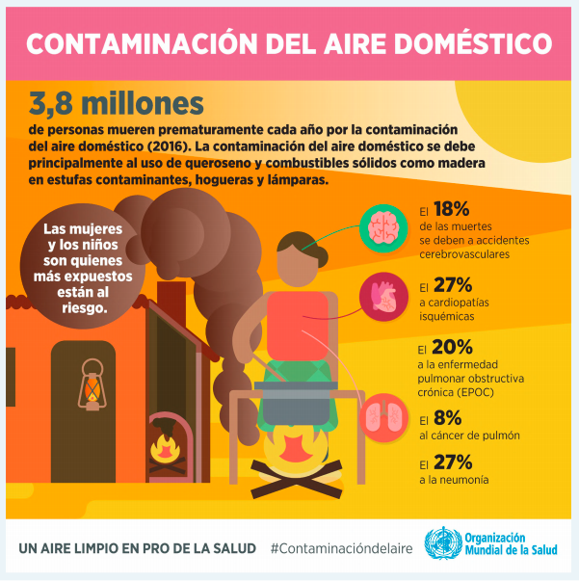Para comprender mejor la infografía, respondemos estas preguntas:

* **¿El título tiene relación con el contenido?, ¿por qué?**
* Si, porque explica las causas de la contaminación del aire, que es el uso del queroseno y combustibles sólidos como madera en estufas contaminantes, hogueras y lámparas.
* **¿Cuál es el mensaje de la infografía?**
* Creo que el mensaje de la infografía es informar cuantas personas están expuestas a la mala contaminación del aire, de tal manera que, los lectores puedan no contaminar el aire, para así tener un aire limpio en pro de la salud.
* **¿Podemos observar algún problema similar en nuestra familia o comunidad en relación con lo planteado en la infografía?** (Explica si en tu familia o comunidad hubo un problema con un familiar que tenia problemas respiratorios debido a la mala contaminación del aire)
* **¿Qué alternativas de solución podríamos proponer a nuestra familia, comunidad y al país para prevenir la contaminación ambiental?** (Te ayudare con 2 alternativas de solución, si deseas, puedes aumentarle otras soluciones, ya que son muy importantes)
* Reducir el consumo de plástico es muy importante, ya que cuando tenemos mucho plástico, hay muchas personas que lo queman porque esta demora mucho en desintegrarse, y contamina el aire.
* No arrojar basura en la calle o desechos en cualquier lugar, porque esto puede ocasionar contaminación, y además evita los ruidos molestos en los barrios.
* …

Reflexionamos y respondemos

1. **¿Con qué acciones poco responsables hemos contaminado el aire en nuestro entorno?** (Te invito a que pienses conmigo xd, para que reflexiones sobre cómo hemos contaminado el entorno, cuando fuiste al parque, ¿no has arrojado una botella por las veredas, u otra cosa que sea plástico?, o cuando tu mamá te mandaba a hacer mandados en un papelito, ¿no tirabas ese papelito a la calle?, o tal vez, ¿no has arrojado basura en la calle, cuando había mucha basura amontonada, o la has quemado para evitar tanta basura?, entonces, conforme a lo que has reflexionado, respondes esta pregunta)

-

1. **¿Qué consecuencias tiene la contaminación ambiental en nuestra salud?, ¿por qué?**

- Problemas respiratorios como la neumonía y la bronquitis o enfermedades crónicas como el asma, etc, porque…

Evaluamos nuestros avances

Coloca una “x” de acuerdo a lo que consideres. Luego, escribe las acciones que tomarás para mejorar tu aprendizaje.

**Competencia**: Lee diversos tipos de textos escritos en su lengua materna

|  |  |  |  |
| --- | --- | --- | --- |
| Criterios de evaluación | Lo logré | Estoy en proceso | ¿Qué puedo hacer para mejorar mis aprendizajes? |
| Identifiqué información explícita e importante de los textos que leí y seleccioné datos específicos y detalles. |  |  |  |
| Inferí e interpreté información del texto; para ello, deduje relaciones entre las ideas sobre la contaminación del ambiente y, en particular, del aire. |  |  |  |
| Reflexioné y evalué la forma, el contenido y el contexto del texto, y determiné las características de los tipos textuales. |  |  |  |

Vamos a la siguiente actividad

ACTIVIDAD 2

**Identificamos las actividades que contaminan el aire que respiramos (Ciencias Sociales)**

Leemos el siguiente paisaje para identificar qué evidencias hay en los lugares donde vivimos sobre la calidad del aire que respiramos:

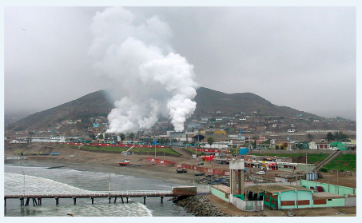

Tomemos en cuenta que…

Un paisaje es aquel lugar o espacio que observamos en un momento determinado. Lo podemos hacer directamente, como cuando observamos por nuestra ventana y vemos una panorámica de nuestro barrio, o nos situamos en una parte alta de nuestra comunidad y observamos cómo es y qué es lo que ocurre en ella. También podemos observar el paisaje de manera indirecta, como cuando vemos una fotografía o imagen satelital, que nos da información del pasado, del momento cuando se capturó ese paisaje.

Al realizar la lectura, **consideramos** lo siguiente:

* Sobre el relieve y la altitud, los ríos, los lagos, el mar, los suelos, el aire y el tiempo atmosférico: ¿Qué hay? ¿Dónde están? ¿Cómo son? Se entiende por tiempo atmosférico el momento y lugar determinado que definen el estado de la atmósfera; para ello, se deben tener en cuenta la temperatura, la humedad, la nubosidad, el viento, etc.
* Sobre la flora, la fauna y la población humana, con todas sus creaciones y actividades: ¿Qué hay? ¿Dónde están? ¿Cómo son?
* Integrando las características de los elementos naturales y sociales del paisaje: ¿Es un paisaje urbano o rural? ¿Es un paisaje residencial, industrial, agrícola, ganadero, boscoso? ¿Es un paisaje de la costa, sierra o selva? ¿Es del centro, sur o norte del país?
* Sobre el elemento aire en el paisaje: ¿Qué elementos y características del paisaje se relacionan con el aire? ¿Qué podríamos decir sobre la calidad del aire? ¿La calidad del aire estará afectando la salud de la población y el ambiente?
* Sobre las actividades económicas, prácticas culturales, prácticas domésticas o acciones identificadas en el paisaje: ¿Estarán influyendo en la calidad del aire?, ¿de qué manera?

A partir de la observación y lectura del paisaje, **elaboramos** un organizador para señalar las actividades que contaminan el aire y sus posibles efectos en la salud y el ambiente. Para este último aspecto, revisamos la información contenida en la infografía trabajada en la actividad anterior. Asimismo, presentamos conclusiones sobre si en el paisaje analizado prevalece o no un aire contaminado, y por qué. (Te daré una plantilla para que puedas hacer tu organizador visual uwu)

**La mala contaminación del aire**

La mala contaminación del aire se observa frecuentemente, como en la imagen que vimos, un paisaje, con fabricas que botaban dióxido de carbono, esto se debe por las actividades que se hacen y ocasiona enfermedades…

*Actividades que contaminan el aire*

*Efectos en la salud y el ambiente*

La mala contaminación del aire se debe a las actividades que realizan nosotros los humanos, algunos de ellos son:

Las actividades que contaminan el aire ocasionan efectos en la salud y el ambiente, algunos de estos son enfermedades, como:

Conclusiones: (Dejo aquí algunas conclusiones para que las puedas completar)

* Es malo contaminar el aire, ya que trae enfermedades como: …
* Debemos tener un aire limpio y evitar realizar estas actividades que solemos hacer contaminando el aire, es por eso que mi alternativa de solución es que…

Tomemos en cuenta que…

**¿Para qué leemos el paisaje?**

Para, de manera ordenada, extraer información de la situación de algún elemento o proceso que nos interese del ambiente. En esta actividad, queremos saber más sobre la contaminación del aire. Entonces, pondremos atención al elemento aire, a su calidad, y a su posible influencia en la salud y el ambiente.

Reflexionamos

Respondemos las siguientes preguntas:

* **Luego de la lectura del paisaje, ¿qué preguntas podríamos proponer para seguir averiguando sobre el problema identificado?**
* Las preguntas que podría proponer pueden ser:
* ¿Qué alternativas de solución puedo proponer para que pueda disminuir la mala contaminación del aire?
* Otra puede ser…
* **¿En qué circunstancias nos damos cuenta de que la calidad del ambiente es importante para la vida de todas y todos?**
* Cuando nos hacen reflexionar sobre la calidad del aire, por ejemplo, en esta actividad, nos dimos cuenta que el aire es importante y no debemos contaminarlo, porque entendemos su importancia, además…

Evaluamos nuestros avances

Coloca un aspa (x) de acuerdo con lo que consideres.

**Competencia:** Gestiona responsablemente el espacio y el ambiente.

|  |  |  |  |
| --- | --- | --- | --- |
| Criterios de evaluación | Lo logré | Estoy en proceso | ¿Qué puedo hacer para mejorar mis aprendizajes? |
| Identifiqué actividades económicas y acciones que contaminan el aire a partir de la lectura de un paisaje. |  |  |  |
| Elaboré conclusiones sobre las causas y los efectos de la contaminación del aire. |  |  |  |
| Identifiqué a los actores sociales y expliqué sus decisiones o acciones para abordar problemáticas ambientales. |  |  |  |
| Analicé la problemática de la calidad del aire desde sus distintas dimensiones. |  |  |  |

Vamos a la siguiente actividad

ACTIVIDAD 3

**Identificamos los gases que contaminan el aire de mi entorno. (Ciencia y Tecnología)**

Descubriremos y explicaremos los gases contaminantes que afectan a la calidad del aire e identificaremos las fuentes contaminantes de nuestra comunidad.

Para el desarrollo de esta actividad, Bela preparó un video donde hace las explicaciones más didácticas y con material audiovisual, el link lo dejaré a continuación, más los cuadros los dejaré aquí como plantillas para ahorrarte tiempo uwu

Link al video de desarrollo: <https://youtu.be/aazExo4E07U>

**Paso 1:** A partir de la lectura de la infografía, completamos el siguiente cuadro:

|  |  |
| --- | --- |
| **Fuente de emisión en nuestra comunidad (hacer mención a las categorías presentadas)** | **¿Cuáles son los posibles contaminantes que emiten estas fuentes?** |
|  |  |
|  |  |
|  |  |

**Paso 2:** A partir de la información y del ejemplo brindado, completamos el siguiente cuadro:

|  |  |  |
| --- | --- | --- |
| **Contaminante** | **Fuente** | **Descripción** |
| Ozono superficial ($O_{3}$) | No se emite directamente por ninguna fuente contaminante, se forma en la atmósfera por la reacción de contaminantes primarios. Es un contaminante secundario. | Se forma por reacción de dióxido de nitrógeno (NO2) y el compuesto de carbono sin quemar que proceden de la vegetación procesos de fermentación o volcanes. |
|  |  |  |

(Las demás preguntas están en el video de desarrollo, la razón o motivo por la cual Bela hizo esto fue porque se fijó que hay muchos alumnos que requieren de apoyo especialmente en CT, y el tráfico de datos en internet prioriza al contenido de páginas web pagadas o contenido de YouTube, en este caso la página de Bela sólo es una versión gratuita, por lo que si lo buscan por el nombre resulta difícil encontrarla, sobre todo para gente que no nos conoce, por eso y porque resulta más sencillo explicarles ayudándoles de material visual y no sólo letra, porque creo que les debe aburrir leer cosas de este curso :’ lo mismo pasaría quizá en CS, pero por ahora sólo estará subiendo contenido a su canal de este curso, para 3ro, 4to y 5to. Otro motivo es ahorrar espacio en este documento porque se hace larguísimo con 20 hojas xd)

Evaluamos nuestros avances

Coloca un aspa (x) de acuerdo con lo que consideres.

**Competencia:** Explica el mundo físico basándose en conocimientos sobre los seres vivos, materia y energía, biodiversidad, Tierra y universo.

|  |  |  |  |
| --- | --- | --- | --- |
| Criterios de evaluación | Lo logré | Estoy en proceso | ¿Qué puedo hacer para mejorar mis aprendizajes? |
| Expliqué que los gases contaminantes de la atmósfera afectan calidad del aire y la salud de las personas. |  |  |  |
| Fundamenté mi posición, empleando evidencia científica, frente a situaciones donde las acciones son cuestionadas por su impacto en el ambiente. |  |  |  |

Vamos a la siguiente actividad

ACTIVIDAD 4

**Utilizamos los números para reconocer la contaminación del aire (Matemática)**

En esta actividad desarrollaremos la información numérica que nos ayudará a una mayor comprensión de cómo la concentración de estos gases perjudica al aire, con el fin de tomar decisiones oportunas.

Leemos el texto

“Calidad del aire”. En él se presenta información sobre el reporte de la calidad de aire, contaminación del aire doméstico y tamaño de material particulado.

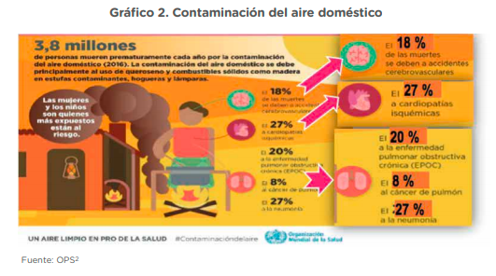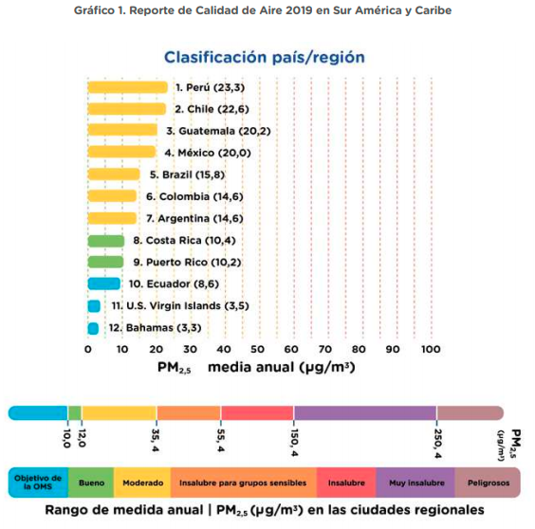

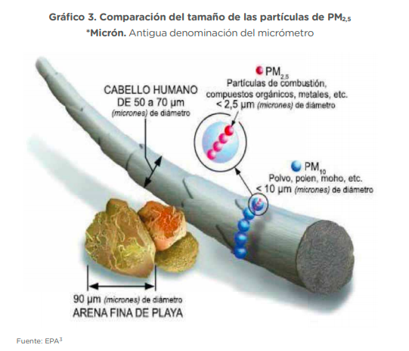

A partir de la lectura, respondemos las siguientes interrogantes:

* **¿Qué tipo de números identificamos en los gráficos 1 y 2?, ¿qué expresan dichos números con relación a la calidad del aire?**

En el grafico 1 identificamos números decimales que representan la cantidad en el rango de media anual ${PM}_{2,5}(μg/m^{3})$

En el grafico 2, logramos identificar porcentajes que representa la cantidad de personas que mueren a causa de la mala contaminación, ya que en el grafico se ve que el… (Recuerda que en el grafico nos señalaban que las personas morían por enfermedades debido a la mala contaminación del aire, estas enfermedades están citadas en porcentajes)

* **¿Qué representan las cantidades mínimas en los gráficos 1; 2 y 3?**

Cantidad mínima en el grafico 1: Representa el país que tiene menos aire contaminado que es… con ${PM}_{2,5}(μg/m^{3})$ (Recuerda que en el grafico 1, en la clasificación de país o región, se observa cual es el país que tiene menos contaminación)

Cantidad mínima en el grafico 2: Representa la causa de muerte cada año por la contaminación del aire domestico con el… (Indicas el menor porcentaje que observaste en el grafico 2, con su causa)

Cantidad mínima en el grafico 3: Representa el tamaño en micrómetros, de… (En el grafico 3, observas los números 2,5 $μm$, 10 $μm$ y 90 $μm$, indicas cual es el menor que se representa en micrómetros)

* **¿Qué relaciones podemos establecer con los números representados en los gráficos 1 y 3? Elegimos una cantidad y explicamos las relaciones.**

En el grafico 1 y 3 podemos observar, primero, en el grafico 1 que los números decimales están representando microgramos por metros cúbicos, por su rango de media anual ${PM}_{2,5}(μg/m^{3})$, y en el grafico 3, las medidas $μm$ se representan en micrómetros, entonces, su relación seria, que los dos son micros.

* **¿Qué son 2,5 micrómetros? Representamos numéricamente el valor de un micrómetro. Para responder observamos el cuadro 1 y recordemos**

Para contestar a la pregunta, ten en cuenta lo siguiente:

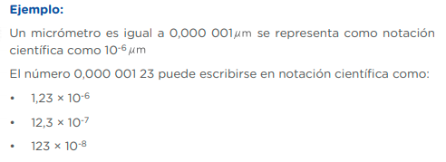

El valor de un micrómetro es 0,000 001 $μm$ = ${10}^{-6}μ$

Entonces, 2,5 micrómetros es dos unidades y media= 2,5 $μm$

* **A partir de la información presentada en los gráficos 1 y 2, ¿cuál sería el problema identificado? Escribimos el problema.**

El problema identificado, es que la calidad de aire influye en las causas de muerte en los seres humanos, dependiendo de la cantidad de contaminación que hay en el país.

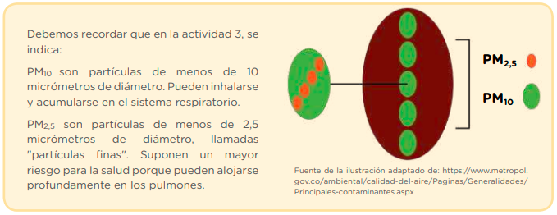Tomemos en cuenta que

(Toma en cuenta toda esta información, nos ayudará a cumplir con los retos propuestos)

Respondemos las siguientes preguntas según los gráficos 1 y 3 de la lectura “Calidad del aire”

1. **¿Qué país presenta el aire más contaminado?, expliquemos.** (En el grafico 1, puedes observar el país que tiene mas contaminación en el aire lamentablemente :”, eso das como respuesta con su respectivo microgramo)
2. **¿Cuál es el país con aire menos contaminado? Justifiquemos** (En el grafico 1, puedes observar el país que tiene menos contaminación en el aire, eso das como respuesta con su respectivo microgramo)
3. **¿Qué porcentaje, respecto a la muestra representan los países que están en el rango, “moderado”, “bueno” y los que cumplen con los objetivos de la OMS (el rango de color azul)?**

Bien, en el rango “moderado”, son los países que están pintado con color anaranjado, en el rango “bueno”, son los países que están pintado con color verde, y el rango de “Objetivo de la OMS” son los piases que están pintado con celeste.

Ahora, nos piden que porcentaje respecto a la muestra, yo lo hare con este procedimiento:

Veras, en el rango “moderado”, hay 7 países de los 12 países, es decir del 100%, entonces, en el rango moderado, para sacar su porcentaje seria:

$$\frac{7}{12}×100\%=58,3\%$$

El resultado en porcentaje a la muestra del rango “moderado” es de 58,3%, así también calculas con el rango “bueno” y el rango “Objetivo de la OMS”

1. **El valor que presenta el Perú (23,3) en el gráfico 1, ¿en cuánto es mayor en relación al valor promedio de la calidad de aire en Sur América?, ¿qué indica el valor obtenido?**

Nos piden el valor que representa el Perú en relación al valor promedio de todos los países de Sur América, primero identificamos los países de Sur América

Perú, Chile, Brasil, Colombia, Argentina y Ecuador, es decir, 6 de los 12 países son de Sur América

Ahora, sacamos el promedio de la suma de los micrómetros en metros cúbicos de los países de Sur América y lo dividimos entre todos los países de Sur América

$$\frac{23,3+22,6+15,8+14,6+14,6+8,6}{6}=16,6$$

Ahora si respondemos a la pregunta:

El valor que representa Perú con 23,3, es mayor en 6,7 en el promedio de los países de Sur América que es 16,6

1. **¿Cuántas personas sufren enfermedades relacionadas al pulmón?, ¿estas enfermedades tienen relación con la calidad del aire? Para fácil compresión de la cantidad total, utilizamos notación científica.**

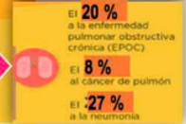Enfermedades relacionadas al pulmón: 20% $+$ 8% $+$ 27%=55%

Te explico, en el grafico 2, si te fijas bien, hay tres porcentajes que son el 20%, el 8% y el 27%, estas son las enfermedades pulmonares, ya que al lado izquierdo observamos el pulmón, luego, lo sumamos, y lo multiplicamos por 3,8 millones, ya que esa cantidad son todas las personas, y luego lo convierto en notación científica, así:

$$55\%×3 800 000=2 090 000$$

Esto quiere decir que son 2 090 000 las personas que sufren de enfermedades relacionadas al pulmón

$2 090 000=2,09×{10}^{6}$ personas

Respondemos las siguientes preguntas según el gráfico 3 de la lectura “Calidad del aire”

1. **¿Qué significa la expresión ${PM}_{2,5}(μg/m^{3})$?, explicamos y representamos sus equivalencias en fracción, decimal, gráfica y porcentaje para su mayor comprensión.**

Significa material particulado de menos de 2,5 micrómetros de diámetros que hay en gramos por cada metro cúbico.

Representado en fracción, decimal y porcentaje, seria así:

2,5 micrones = millonésima parte del metro

2,5 $μm$ = $\frac{2,5}{1 000 000}$ m

2,5 $μm=$ 0,000 0025m

2,5 $μm$ = 0,000 25%m

Representado en gráfica, seria así:

…………………..

1 000 000

4

3

2

1

Sabemos que hay 1 000 000 de barritas, solo escogeremos el 2,5 $μm$, es decir, 2 barritas, con la mitad de una

2,5 $μm$

1. **Comparamos las medidas de las partículas en el gráfico 3: la medida del diámetro de las partículas ${PM}_{2,5}$, ¿cuántas veces más pequeña es con relación al diámetro de la arena y cabello? ¿Qué daños causaría en nuestra salud? Expliquemos.**

En esta pregunta vamos a comparar las partículas del grafico 3, respecto a la arena y respecto al cabello, dividiendo el diámetro entre 2,5 $μm$

Con respecto a la arena: N° de veces = $\frac{90μm}{2,5μm}$ = 36 veces

Con respecto al cabello:

Cantidad mínima: N° de veces = $\frac{50μm}{2,5μm}$ = 20 veces

Cantidad máxima: N° de veces = $\frac{70μm}{2,5μm}$ = 28 veces

Reflexionamos y respondemos las siguientes preguntas:

1. **¿Cuáles fueron las expresiones numéricas que mejor nos ayudaron a comprender el problema, en relación a la calidad de aire en el Perú?**

Las expresiones numéricas que mejor nos ayudaron a comprender el problema en relación a la calidad de aire en el Perú, fueron las expresiones decimales, fraccionarias y porcentuales.

1. **¿Qué procesos seguidos fueron los que mejor nos ayudaron a responder las preguntas?, nombremos algunos y expliquemos.**

Los procesos fueron comprender el problema, analizar el grafico, resolver con regla de porcentaje y del promedio aplicando la estrategia.

1. **¿Cuál de nuestros derechos nos está afectando cuando respiramos material particulado ${PM}_{2,5}$?, justifiquemos nuestra respuesta.**

Esta afectando al derecho de la buena salud y la vida, ya que este material se encuentra en materiales pesados como hierro, zinc, entre otros que son contaminantes tóxicos para el ser humano.

Para culminar nuestra actividad

Identificamos acciones o situaciones que podrían estar perjudicando la salud o el ambiente en la familia, colegio, barrio o comunidad y los valores estimados con expresiones numéricas.

Las percepciones y hallazgos los compartimos con la familia. Luego, en el colegio a las y los estudiantes y docentes en el video o audio que elaboraremos.

Llegamos a cumplir con la actividad 4, respondimos las preguntas de forma correcta y a tiempo

Evaluamos nuestros avances

**Competencia**: Resuelve problemas de cantidad

|  |  |  |  |
| --- | --- | --- | --- |
| Criterios de evaluación | Lo logré | Estoy en proceso | ¿Qué puedo hacer para mejorar mis aprendizajes? |
| Comparé expresiones numéricas sobre los daños a la salud y el ambiente que causan la basura o material particulado. |  |  |  |
| Expresé la comprensión de los números racionales y propiedades en situaciones de la salud y el ambiente de mi contexto. |  |  |  |
| Empleé el cálculo, estimación y comparación, según se adecuó a las condiciones de la situación. |  |  |  |
| Planteé afirmaciones sobre los daños a la salud y ambiente y justifiqué usando ejemplos y números racionales. |  |  |  |

Hasta aquí terminamos este MultiCurso, el siguiente trae estas actividades:

* **Actividad 6:** Indagamos sobre la información de algunos óxidos que contaminan el aire. **(CyT)**
* **Actividad 7:** Explicamos como algunas decisiones y acciones de los actores sociales deterioran la calidad del aire. **(CC.SS.)**
* **Actividad 8:** Autorregulamos nuestras emociones para contribuir al bienestar emocional. **(DPCC)**
* **Actividad 9:** Practicamos actividades físicas para la promoción de la salud y el bienestar. **(Ed. Física)**

Cuando los necesites, los puedes encontrar en la sección ‘Documentos Semana 9’ de la página de Bela.

Espero te haya servido de ayuda :’3 nos vemos pronto!

Si te ayudo y te agrada la forma en que te ayudo, puedes agradecerme siguiéndome en mis redes:

<https://www.youtube.com/channel/UC5mNe7XZoqhQbbObpblpSZg>

<https://www.facebook.com/sebastian.durand.acosta.5891/>

Sebastián Durand